Номинация: План-конспект занятия технической направленности
План-конспект занятия по дополнительной общеобразовательной общеразвивающей программе
«Техническое моделирование в проектном менеджменте»

Тема занятия: «Механизмы в легоконструировании. Конструирование по заданным критериям

адресат: учащиеся 9-12 лет
автор: педагог дополнительного образования учебно-методического отдела
ДТ Кванториум
Суюнова Фериде Энверовна
1. Проверка присутствующих, актуализация представлений обучающихся о целях и задачах изучаемого курса (5 мин.).
2. Теоретически-практическая часть (40 мин):
– зубчатая передача
*Соберите конструкцию как на картинке и запустите механизм в программном обеспечении Lego We.Do.
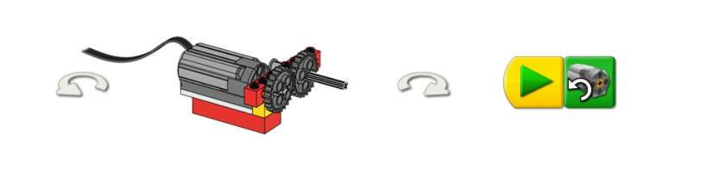
Что происходит после включения мотора?
Первый зубчатое колесо – ведущее. Второе – ведомое. Почему они так называются?
Зубчатые колеса передают движение от одного зубчатого колеса другому: от ведущего к ведомому.
Ведущее зубчатое колесо – то, которое вращается за счет вращающей силы мотора.
С какой скоростью вращаются колеса – с одинаковой или с разной? Почему?
В каком направлении вращаются колеса – в одном и том же, или в разных?
Колеса на рисунке при сборке будут вращаться противоположных
направлениях. Зубчатые колёса, зубья которых находятся в зацеплении друг с другом, всегда вращаются в противоположных направлениях.

– промежуточное зубчатое колесо
*Соберите конструкцию как на картинке и запустите механизм в программном обеспечении Lego We.Do.
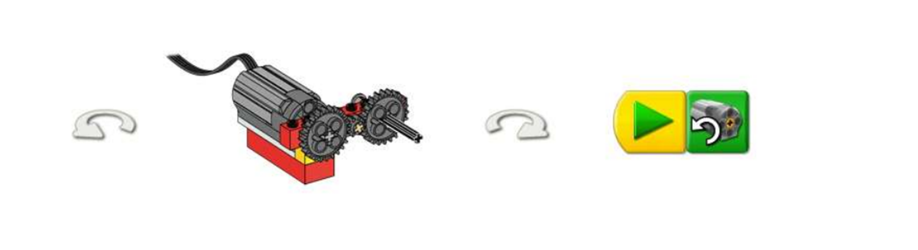
Что происходит после включения мотора?
С какой скоростью вращаются зубчатые колёса – с одинаковой или с разной? Почему?
В каком направлении вращаются зубчатые колёса – в одном и том же, или в разных? С чем это связано?
Промежуточное зубчатое колесо используется только для того, чтобы изменять направление вращения следующего за ним зубчатого колеса.
Промежуточное зубчатое колесо не изменяет ни скорости вращения, ни передаваемого усилия в зубчатой передаче.

– понижающая и повышающая передача
*Соберите конструкцию как на картинке и запустите механизм в программном обеспечении Lego We.Do.

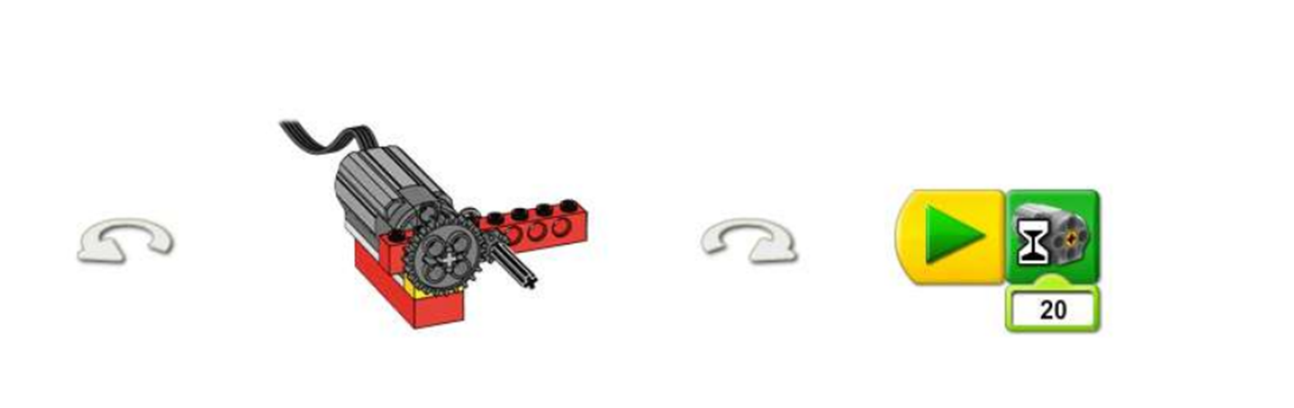
Ведомое колесо имеет меньший размер, поэтому оно должно сделать больше оборотов за один оборот ведущего колеса.
Такую систему зубчатых колёс, которая увеличивает скорость вращения, называют повышающая зубчатая передача.
*Соберите конструкцию как на картинке и запустите механизм в программном обеспечении Lego We.Do.
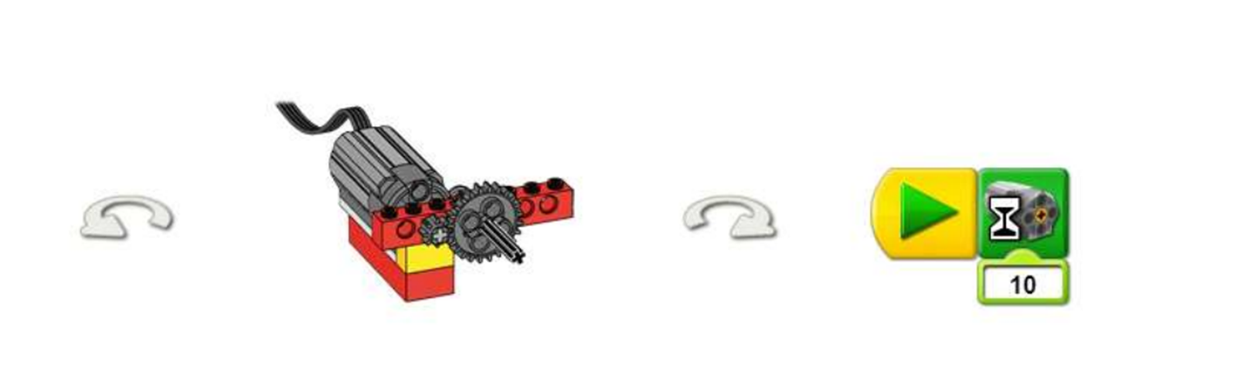

Ведущее колесо имеет меньший размер, поэтому оно делает больше оборотов за один оборот ведомого колеса.
Такую систему зубчатых колёс, которая уменьшает скорость вращения, называют понижающая зубчатая передача.
3. Перерыв (10 мин.).
4. Объединение в команды. Практическая работа в командах. Сборка конструкции на зубчатой передаче (40 мин.).
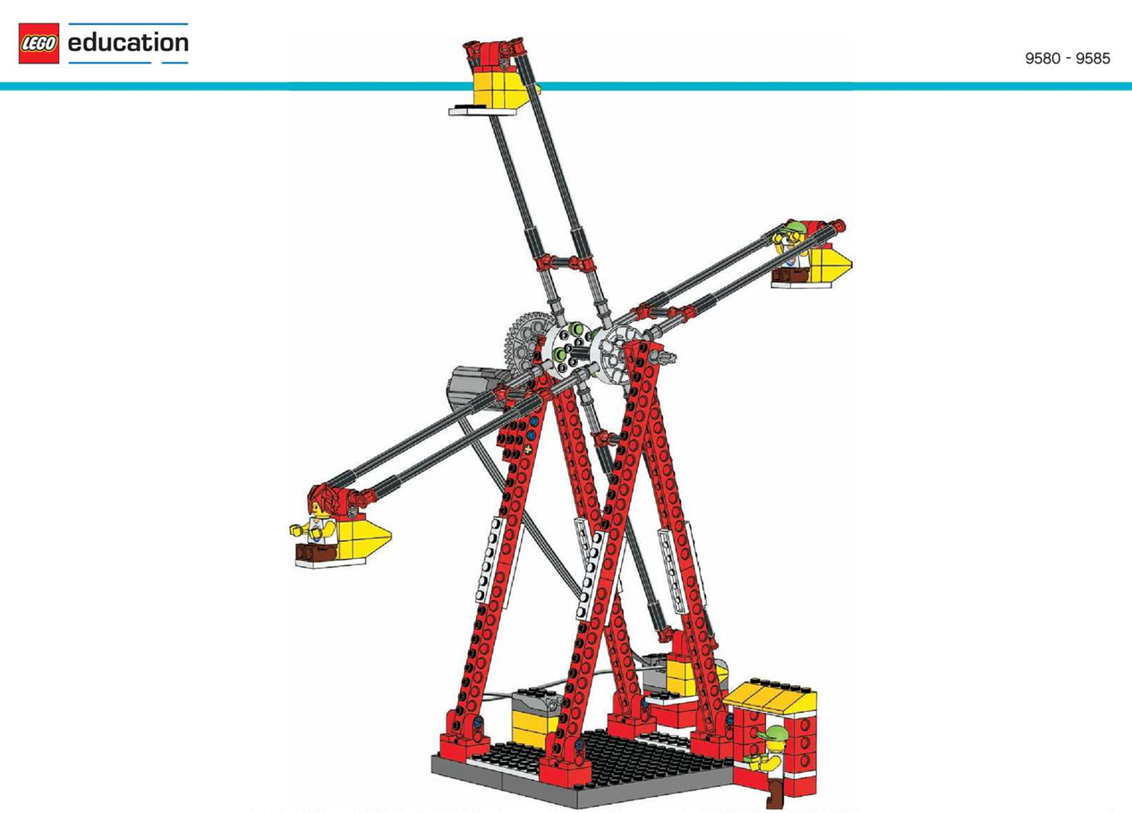

7. Презентация работ. Рефлексия по итогам проведённого занятия (5 мин.).

